Болларды серии СВАг 273.700.К12

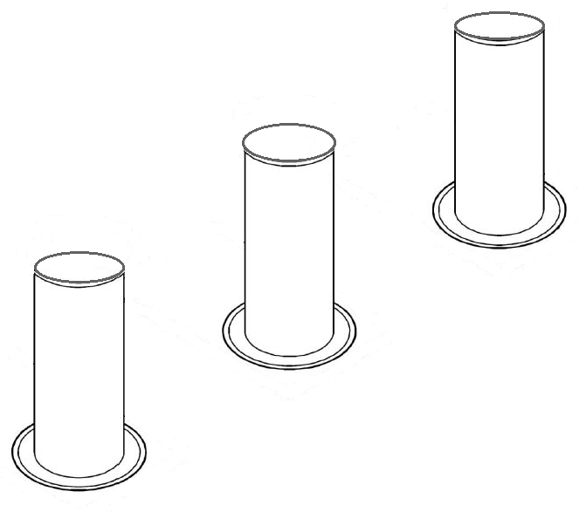

* Автоматический гидравлический подъемный столб - это тип сложного оборудования, пожалуйста, сообщите компании, о всех неисправностях в работе.
* Для предотвращения повреждения изделия запрещается разбирать

оборудование.

* В боллардах используется опасное напряжение, необходимо

периодически проверять всю систему.

* Пожалуйста, немедленно отключите питание при обнаружении каких-либо

отклонений при вводе в эксплуатацию.

Введение

Автоматические гидравлические подъемные столбы-это разновидность противотаранного защитного барьера.

Боллард представляет собой конструкцию из подъемного элемента и интегрируемую в монтажный короб (шахту) гидравлический актуатор.

Болларды производятся с различными видами покрытия выдвижного элемента:

- нержавеющая сталь;

- лакокрасочное покрытие;

- горячий цинк.

Автоматические болларды прошли серию испытаний, которые гарантируем стабильную работоспособность изделий и соответствие предъявленным требованиям.

В зависимости от различных типов высоты выдвижного элементов, скорость, подъем может варьироваться от 3 секунды до 9 секунд.

Свидетельство о приемке.

Выдвижной столб серии СВАг соответствует техническим условиям ТУ 27.90.70–001–01994669–2020 и признан годным к эксплуатации.

Противотаранная устойчивость изделия подтверждена «Протоколом испытаний на воздействие удара «Протокол № 30-17 ИП от 20.10 2017 г.»

Маркировка на данный вид изделия не требуется.

Таблица 2. Протокол испытаний

|  |  |
| --- | --- |
| Испытание | Величина |
| Высота подъема мм | 700 |
| Глубина монтажного короба (Н) мм | 1250 |
| Диаметр столба мм | 273 |
| Толщина стенки мм | Не мене 18 |
| Вид покрытия | Нержавеющая сталь |
| Время подъема сек. | Не более 9 сек |
| Количество тестовых циклов подъемов -опусканий | 30 |
| Степень защиты | IP 65 |
| Мощность двигателя кВт | 2.2 |
| Мощность системы обогрева Вт | 16 |
| Напряжение питания двигателя В | 380 |
| Пусковой ток А | 6,5 |
| Объем масла л | 2.8 |
| Масло | HLP 32 |
| Температура рабочая | –45°C + 60°C |
| Вес кг | 580 |

Штамп ОТК Дата выпуска

«_____» __________________ 20____г.

Должность подпись представителя ОТК

Гл. инженер

Монтажная организация_________________________________________________________________________

Ответственный за монтаж _______________________________________________________________________

М.П. Дата монтажа

«_____» __________________ 20____г.

МОНТАЖ

Подготовка материалов

1. Оборудование для резки дорожного полотна;

2. Экскаватор (трактор) с молотком (для разрушения дороги);

3. Бетон;

4. Уровень (выравнивание оборудования);

5. Вибратор глубинный для бетона;

6. Труба из ПВХ Φ50

7. Труба дренажная110 или 160 мм в диаметре

8. Кабельная продукция

ЭТАПЫ УСТАНОВКИ

Определите порядок и расположение различных частей установки.

 

Выкопайте фундамент

 

УСТАНОВКА ПОДЗЕМНОГО КОРОБА (шахты болларда)

Определяется количество столбов, минимально необходимых для перекрытия проезда.

Определяется расстояние между столбами.

Устанавливают место расположения блока управления, относительно проезда со столбами, КПП или поста, с которого будет управляться боллард.

На основании схемы производится определение размеров и разметка дорожного полотна для проведения землеройных работ.

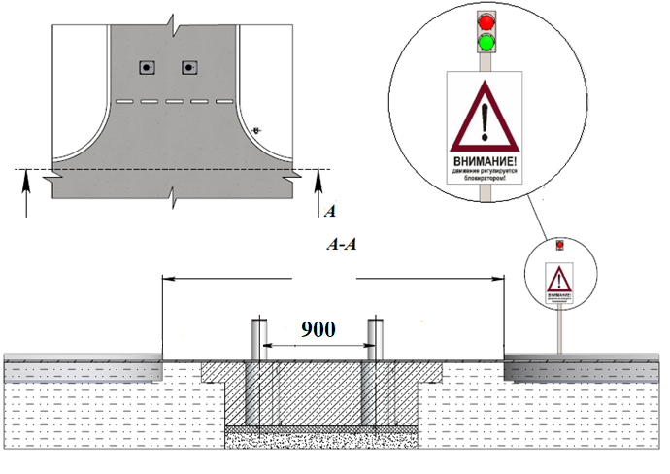

Расстояние между столбами для противотаранных 900 мм. При необходимости перекрытия проезжей части несколькими столбами целесообразно вырыть траншею (котлован). Ширина траншеи зависит от типоразмера болларда, длина траншеи зависит от ширины перекрываемого проезда, количества столбов. Глубина траншеи (приямка) Н зависит от:

1) высоты бетонируемого короба,

2) глубины промерзания грунта,

3) глубины дренажного слоя.

Глубина дренажного слоя должна быть ниже глубины промерзания грунта для данного региона на 100…200 мм.

Выкопайте котлован следуя размерам указанные на Рисунках.

Проверьте проницаемость грунта: 50л воды должны сливаться не менее чем 20/30 минут (ВАРИАНТ А), в противном случае рекомендуется монтировать шахты с учетом установки принудительного дренажа с погружным насосом (ВАРИАНТ В)

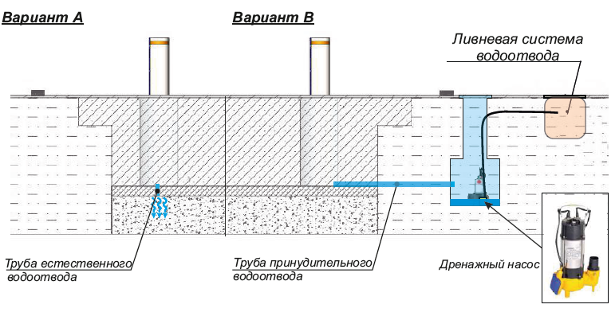

Схема принудительного дренажа боллард

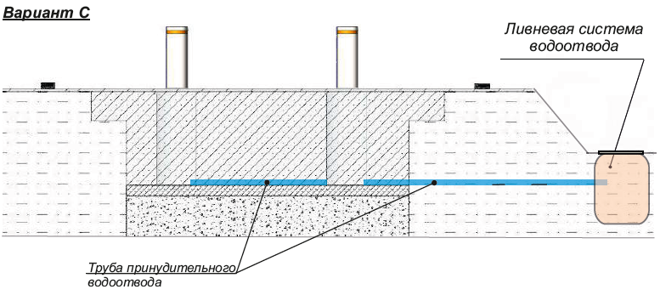

ВАРИАНТ А.

Если вода на дне траншеи отсутствует и при проливе хорошо впитывается допускается засыпка дренажного слоя гравием фракция 20-50. После этого устанавливаем болларды, гравий накрываем геотекстилем и заливаем бетоном.

ВАРИАНТ В. Если на дне траншеи присутствует вода или при проливе уходит слишком медленно, а также есть вероятность, что в весенние или осенние периоды, уровень грунтовых вод может подняться. Рекомендуем положить дренажные трубы и залить дренажный слой бетоном, когда бетон «встанет» установить болларды. Обвязать болларды арматурой и залить всю конструкцию бетоном, так мы создадим защиту от возможного попадания грунтовых вод в «шахту» болларда.

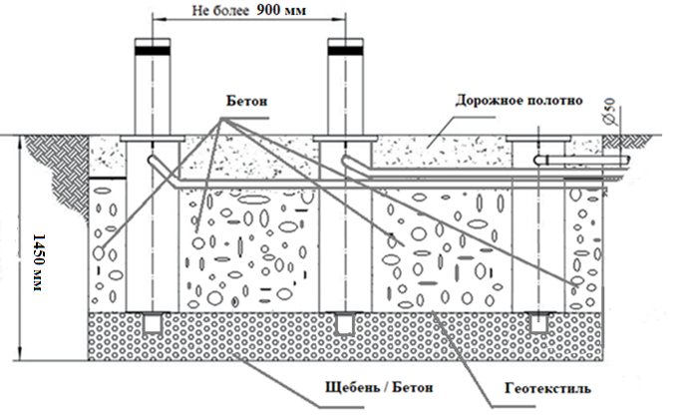

Для болларда СВАГ 273.700.К12 высота монтажного короба (Н) составляет 1250 мм

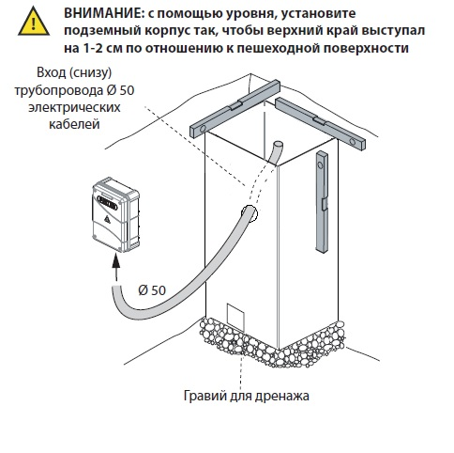  
С помощью уровня выровняйте подземный корпус в горизонтальной и вертикальной плоскостях.

Верхний край подземного бокса должен выступать на 1-2 см по отношению к пешеходной поверхности, во избежание проникновения дождевой воды. Залить бетон вокруг подземного корпуса до уровня 5-10 см ниже пешеходной поверхности. Дождитесь полного затвердевания бетона (по меньшей мере 7 дней) и завершите укладку дорожного покрытия.

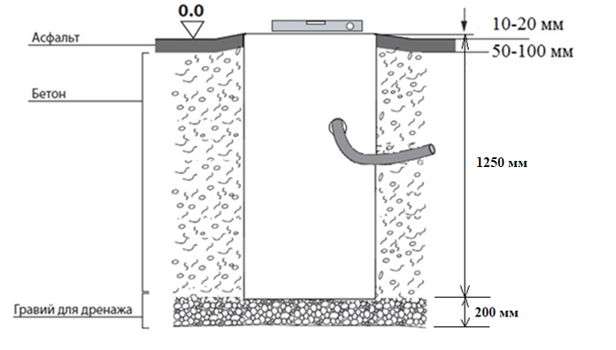

Гравий для дренажа рекомендуем фракцию 20-50

*ВНИМАНИЕ. Глубина дренажного слоя зависит от наличия и глубины залегания*

*грунтовых вод, видом дренажа и определяется монтирующей организацией.*

Размеры котлована (приямка) при перекрытии проезда не менее двух столбов (размеры справочные)

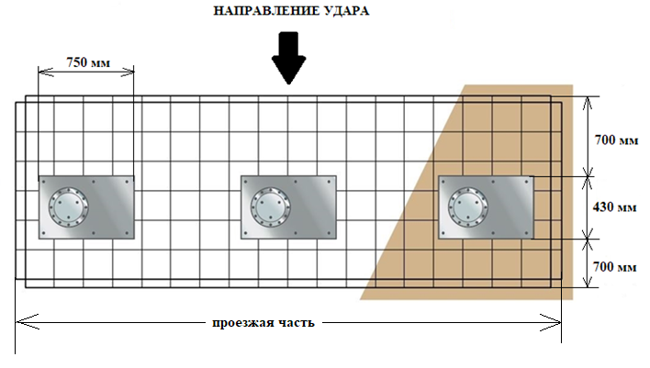

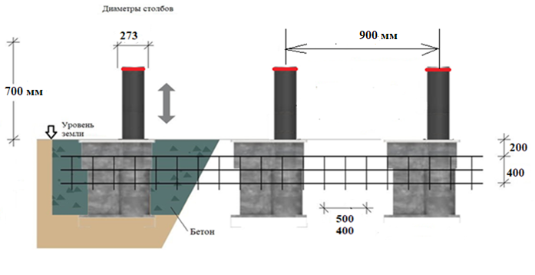

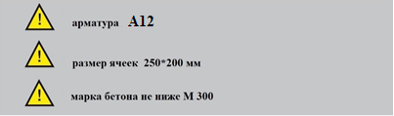

Размеры болларда вид сверх

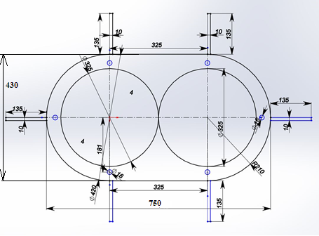

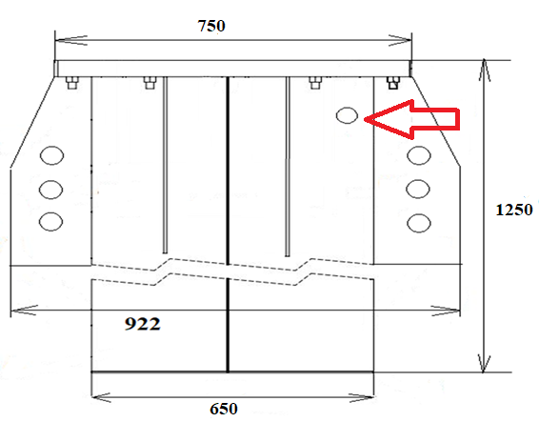

Стрелками указаны места ввода кабелей питания и управления.

К каждому бетонируемому коробу болларда от места установки блока управления необходимо проложить гофрорукав 50 мм для подвода следующих кабелей.

1) кабель питания гидравлической станции;

2) кабель питания системы обогрева (при наличии обогрева);

3) кабеля управления и подсветки .

4) кабель концевого выключателя ( при наличии концевых выкдючателей)

Гофрорукава крепят на патрубках короба хомутами. На пути от короба к боксу монтируется несколько стоек (пруток, арматура), к которым крепятся хомутами или привязываются гофрорукава с кабелями, чтобы не «уплыли» при заливке бетоном Гофрорукава подводят к блоку управления . Готовый приямок с коробами заливается бетоном до верхней части или до нужного уровня при наличии плитки или асфальта.

**!!! При прокладке гофрорукавов следует избегать резких крутых поворотов и перегибов.**

После того, как бетон устоится, в гофрорукава заводят электрические кабели.

!!! Если протяженность коммуникаций значительна и имеет повороты, то электрические кабели целесообразно завести в гофрорукава до их укладки в траншею и заливки бетоном.

Когда бетон затвердел и прилип к монтажному основанию, можно приступать непосредственно к монтажу. Перед установкой болларда в монтажный короб (шахту) проверьте в баке уровень масла, при необходимости долейте. Подсоедините провода к болларду и опустите блокиратор внутрь. Прикрутите ремболты в верхнее основание болларда и с помощи лебёдки, аккуратно опустите столб внутрь монтажного основания, стараясь не перерезать или разорвать кабели питания и гидравлические трубопроводы.

Поддержка

Регулярный осмотр и техническое обслуживание гарантируют правильную работу оборудования.

Пожалуйста, обратите внимание на следующее:

1. Отключите питание перед проведением технического обслуживания оборудования, вывесив знаки ремонта или

технического обслуживания на видном месте.

2. Каждый месяц проверяйте рабочее состояние изделия, кнопок и других доступных компонентов.

3. Каждый месяц проверяйте, не ослаблены ли винты и клеммы на электрических компонентах.

4. Регулярно очищайте поверхности оборудования и электрической системы управления.

СТРАНИЦА ОБСЛУЖИВАНИЯ

|  |  |  |  |  |  |
| --- | --- | --- | --- | --- | --- |
| Адрес установки | | | Компания инсталлятор | | Дата |
| № | Дата работ | Описание работ | | Техник обслуживания | Потребитель |
|  |  |  | |  |  |
|  |  |  | |  |  |
|  |  |  | |  |  |
|  |  |  | |  |  |
|  |  |  | |  |  |
|  |  |  | |  |  |
|  |  |  | |  |  |
|  |  |  | |  |  |
|  |  |  | |  |  |
|  |  |  | |  |  |
|  |  |  | |  |  |
|  |  |  | |  |  |
|  |  |  | |  |  |
|  |  |  | |  |  |
|  |  |  | |  |  |
|  |  |  | |  |  |
|  |  |  | |  |  |

ПРАВИЛА ТЕХНИКИ БЕЗОПАСНОСТИ

ВВЕДЕНИЕ

Настоящая автоматика разработана для применения исключительно в целях, указанных в инструкциях, вместе с минимально востребованными аксессуарами и устройствами безопасности и управления. Любое другое применение, ясно не указанное в данном документе может привести к поломке оборудования и ущербу людям и имуществу. Компания не несёт ответственности за возможный ущерб причинённые неправильным использованием оборудования, неуказанным в инструкции; не несёт ответственности за неисправность системы впоследствии применения аксессуаров сторонних производителей. Всё то, что не указано в инструкции является воспрещённым.

ПЕРЕД НАЧАЛОМ УСТАНОВОЧНЫХ РАБОТ

Перед тем как приступить к любым работам над автоматикой, проверьте пригодность проезда для автоматизации, а также его состояние и структуру. Убедитесь в отсутствии рисков столкновения, защемления, разрезания, захватывания, затягивания, наматывания и удара, которые могут поставить под серьёзную угрозу безопасность людей. Запрещена установка вблизи источников тепла; избегать соприкосновение с воспламеняющимися материалами. Брелоки-передатчики, считыватели, выключатели хранить и устанавливать в недоступном для детей месте. Проезжать в зону движения автоматической системы только при выключенном оборудовании. Запрещено находится вблизи автоматики в движении. Используйте фотоэлементы, чувствительные профили, магнитные петли и детекторы металлических масс для обеспечения высокого уровня безопасности установки. Используйте светоотражающую ленту или надлежащие предупредительные знаки для идентификации опасных точек автоматической системы. Прежде чем осуществить любые работы по обслуживанию и чистке оборудования выключите входящее электропитание. В случае демонтирования исполнительного механизма, не режьте электрические кабели, а отсоедините от клеммной колодки откручивая винты крепления в распределительной коробке.

УСТАНОВКА

Все установочные работы должны быть выполнены квалифицированным техническим персоналом. Проверьте наличие дифференциального термо-магнитного прерывателя исходного питания 230В-50Гц чувствительностью 0,03 А. Используйте надлежащие предметы для проверки правильной работы детекторов, фотоэлементов, профилей безопасности и пр. В случае, если проезд, предназначенный для автоматизации оснащён входом для пешеходов, предусмотреть установку оборудования таким образом, чтобы автоматика не работала во время использования пешеходного въезда. Предусмотреть надлежащие дорожные знаки, предупреждающие о наличии автоматизированного проезда. Установщик обязан обучать потребителя правильному использованию оборудования, выдавая ему подписанную техническую документацию.

РЕКОМЕНДАЦИИ ДЛЯ КОНЕЧНОГО ПОТРЕБИТЕЛЯ

Конечный потребитель обязан внимательно ознакомится с инструкциями по использованию автоматической системы и становится ответственным за его правильное использование. Потребитель должен заключить с установщиком договор относительно планового и внепланового обслуживания (по вызову). Любая работа над оборудованием должна быть осуществлена квалифицированным техническим персоналом. Храните инструкцию по применению в доступном месте.

РЕКОМЕНДАЦИИ ДЛЯ БЕЗУПРЕЧНОЙ РАБОТЫ АВТОМАТИКИ

Для безупречной и долговечной работы системы, в соответствии с правилами безопасности, необходимо выполнить правильное обслуживание и постоянный мониторинг установки в целом. Установка должна быть выполнена квалифицированным техническим персоналом. Обслуживание оборудования необходимо осуществить каждые 6 месяцев, тогда как обслуживание электроники и систем безопасности осуществляется ежемесячно. Компания не несёт ответственность за несоблюдение принципов правильной установки и/или неправильного обслуживания автоматической системы.

ПЕРЕРАБОТКА ОТХОДОВ

Упаковочные остатки, такие как картон, нейлон, пенопласт и пр. должны быть переработаны согласно действующему законодательству страны где установлена автоматика. Электрические и электронные элементы, батарейки могут содержать вредные для окружающей среды вещества: удалите и сдайте их специализированным по переработке отходов организациям. Запрещено бросать вредные для окружающей среды материалы.

ТЕХНИЧЕСКОЕ ОБСЛУЖИВАНИЕ

ВНИМАНИЕ! При проведении технического обслуживания системы, отключите электропитание.

Места, требующие контроля и обслуживания.

Два раза в год необходимо демонтировать боллард и проверять:

- Наличие смазки на винте привода;

- Проверить и отрегулировать работу концевых выключателей;

- Проверить возможность нагрева двигателя;

- Проверить работоспособность системы обогрева и подсветки выдвижного столба;

- Провести чистку шахты;

- Оптические приборы и фотоэлементы, если используются (требуют чистки).

ГАРАНТИЙНЫЕ ОБЯЗАТЕЛЬСТВА:

Гарантийный срок на Товар составляет 12 (двенадцать) месяцев.

Гарантия качества Товара распространяется:

- на все составляющие части (комплектующие изделия), за исключением быстро изнашиваемых (расходный материал и запасные части);

- при условии надлежащего монтажа и последующей эксплуатации Товара покупателем;

- основанием распространения Гарантии качества на Товар, является естественный износ комплектующих изделий и/или производственный брак.

Производственный брак устанавливается в результате проведения экспертизы технического состояния бракованного изделия и причин возникновения брака. Экспертиза проводится силами и средствами Поставщика, в том числе выбор экспертного учреждения. При проведении экспертизы Покупатель обязан предоставить доступ Поставщику и эксперту (ам) к Товару и всем комплектующим изделиям, в течении трех календарных дней с момента получения уведомления о проведении экспертизы. В Уведомлении о проведении экспертизы должны быть указаны дата и время проведения экспертизы.